温州市交通运输局2019年政府信息公开
工作年度报告

根据《中华人民共和国政府信息公开条例》（以下简称《条例》）和《浙江省政府信息公开暂行办法》，特向社会公布2019年度本机关信息公开年度报告。本报告由主要工作概述、主动公开信息情况、依申请公开信息情况、政府信息公开的收费及减免情况、复议诉讼情况、存在问题及改进措施等部分组成。本报告中所列数据的统计期限自2019年1月1日起至2019年12月31日止。本报告的电子版可在温州市交通运输局门户网站“温州交通”（wzjt.wenzhou.gov.cn）下载。如对本报告有任何疑问，请与温州市交通运输局政府信息公开工作机构联系（咨询电话：0577-88860352）。
一、总体情况概述
2019年，温州市交通运输局紧紧围绕中心工作，坚持以公开为常态，不公开为例外，加大信息公开工作力度，积极回应社会关切，不断增强交通工作透明度，切实保障人民群众的知情权、参与权和监督权。
（一）基础工作实效进一步提升
我局高度重视信息公开工作，把政府信息公开工作列入重要议事日程。局办公室作为信息公开工作具体部门，负责政府信息公开的日常工作，履行主动公开、依申请公开的办理及审查工作。开展主动公开基本目录标准化规范化工作，根据我局新的“三定”方案，及时更新了主动公开基本目录。同时，根据市政府《关于进一步做好今年我市政务公开工作的通知》的工作要求，落实具体工作任务。组织人员参加新修订《政府信息公开条例》培训，及时修改完善相关配套制度。
（二）政策解读和公众关切回应进一步强化
2019年，我局围绕重大交通项目建设、四好农村路建设、公共交通发展、市域铁路S1线全线营运、交通领域打赢蓝天保卫战等社会关切的热点话题，通过主流媒体、各大网络媒体报道2000余条次，其中浙江卫视、浙江日报刊发54条，温州日报163条（其中头版63条）。
如甬台温高速复线灵昆至苍南段通车前夕，我局会同业主单位、省交通旅游导报社组织了“跨海之路、环浙骑游（温州站）活动，骑游选手800多人。期间进行了直播，由局领导对高速公路建设情况进行了解说，各大媒体纷纷报道。

此外，局领导通过新闻发布会、媒体采访活动及相关会议、调研等活动，积极主动对高速公路建设、交通领域蓝天保卫战、公共交通发展等进行政策宣讲和深入解读。2019年共组织新闻发布会2次，参加温州电视台社情民意中间站媒体采访活动2次，参加高速公路通行费听证会2次。
如2019年8月7日，我局会同市生态环境局、市经济与信息化局、市公安局、市财政局和市商务局联合召开新闻发布会，宣布温州市将对国三及以下营运柴油货车进行淘汰，对相关政策进行了解读。
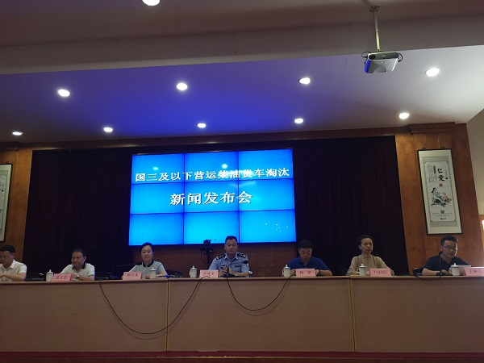

（三）平台和载体建设进一步加强
我局加强了政务微博、微信的信息发布力度，突出面向公众的内容可读性。同时，加强了政府网站和政府信息公开网站的监测力度，做到实时监测、及时整改。
同时，我们还联合市委网信办举办了全国网络大咖进温州看大交通活动，在新浪微博开设专题栏目，阅读量近3500万人次，宣传效应十分突出。

二、主动公开信息情况

第二十条第（一）项
信息内容 | 本年新  制作数量 | 本年新  公开数量 |  | 对外公开总数量
规章 | 0 | 0 |  | 0
规范性文件 | 5 | 5 |  | 23
第二十条第（五）项
信息内容 | 上一年项目数量 | 本年增/减 |  | 处理决定数量
行政许可 | 49179 |  | +15274 | 64453
其他对外管理服务事项
第二十条第（六）项
信息内容 | 上一年项目数量 | 本年增/减 |  | 处理决定数量
行政处罚 | 4559 |  | +1295 | 5854
行政强制 | 225 |  | -59 | 166
第二十条第（八）项
信息内容 | 上一年项目数量 |  | 本年增/减
行政事业性收费
第二十条第（九）项
信息内容 | 采购项目数量 |  | 采购总金额
政府集中采购 | 282 |  | 2016.65万元

三、收到和处理政府信息公开申请情况
（本列数据的勾稽关系为：第一项加第二项之和，等于第三项加第四项之和） |  |  | 申请人情况
 |  |  | 自然人 | 法人或其他组织 |  |  |  |  | 总计
 |  |  |  | 商业企业 | 科研机构 | 社会公益组织 | 法律服务机构 | 其他
一、本年新收政府信息公开申请数量 |  |  | 9 |  |  |  |  |  | 9
二、上年结转政府信息公开申请数量
三、本年度办理结果 | （一）予以公开 |  | 5 |  |  |  |  |  | 5
 | （二）部分公开（区分处理的，只计这一情形，不计其他情形） |  | 1 |  |  |  |  |  | 1
 | （三）不予公开 | 1.属于国家秘密
 |  | 2.其他法律行政法规禁止公开
 |  | 3.危及“三安全一稳定”
 |  | 4.保护第三方合法权益
 |  | 5.属于三类内部事务信息
 |  | 6.属于四类过程性信息
 |  | 7.属于行政执法案卷
 |  | 8.属于行政查询事项
 | （四）无法提供 | 1.本机关不掌握相关政府信息 | 3 |  |  |  |  |  | 3
 |  | 2.没有现成信息需要另行制作
 |  | 3.补正后申请内容仍不明确
 | （五）不予处理 | 1.信访举报投诉类申请
 |  | 2.重复申请
 |  | 3.要求提供公开出版物
 |  | 4.无正当理由大量反复申请
 |  | 5.要求行政机关确认或重新出具已获取信息
 | （六）其他处理
 | （七）总计 |  | 9 |  |  |  |  |  | 9
四、结转下年度继续办理 |  |  |  |  |  |  |  |  | 0

四、政府信息公开行政复议、行政诉讼情况

行政复议 |  |  |  |  | 行政诉讼
结果维持 | 结果纠正 | 其他结果 | 尚未审结 | 总计 | 未经复议直接起诉 |  |  |  |  | 复议后起诉
 |  |  |  |  | 结果维持 | 结果纠正 | 其他结果 | 尚未审结 | 总计 | 结果维持 | 结果纠正 | 其他结果 | 尚未审结 | 总计
0 | 0 | 1 | 1 | 2 | 0 | 0 | 0 | 0 | 0 | 0 | 0 | 0 | 0 | 0

五、存在的主要问题及改进措施
2019年，我局在推进政务公开工作方面取得了新的成效。但仍存在一些短板、不足，主要是：主动公开的意识需进一步加强，公开覆盖面还需要扩大；政策解读的质量和时效需进一步提高；“五公开”工作机制还需健全、力度还需加大等。下步，重点抓好以下工作：
（一）进一步规范政务信息公开工作。严格落实新修订的政府信息公开条例，完善相关工作制度，特别是将“五公开”要求落实到公文和会议办理程序。认真做好信息目录的更新，全面、准确、及时发布信息，严格政务信息保密审查规定，做到一审一核，提高信息公开的知晓率。
（二）进一步提升政策公开和解读的及时性、准确性。做好政策性文件与解读方案、解读材料同步组织、同步审签、同步部署。及时通过书面解读、新闻发布、专题访谈等多种方式，解读政策措施，及时准确传递政策意图。
（三）依法做好依申请公开工作。严格执行政府信息依申请公开工作制度，进一步完善申请受理、审查、办理、答复各环节工作流程。对于经审核认定可以让社会广泛知晓的政府信息，在答复申请人的同时，通过主动公开渠道予以公开，减少对同一政府信息的重复申请。
六、其他需要报告的事项
无

